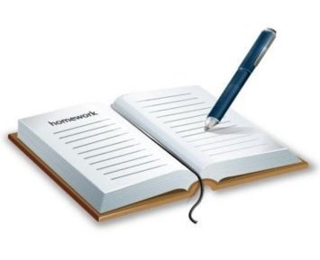
Заявка на участие во Всероссийском педагогическом конкурсе «Лучшая методическая разработка»

Важно: Во избежание ошибок при оформлении наградных документов, внимательно вписывайте ФИО (с заглавной буквы, проверяя правильность написания). В случае, если в наградных материалах допущена ошибка по вине автора, повторно наградные материалы высылаются при условии оплаты данной услуги (30 рублей один наградной материал). В случае, если в наградных материалах допущена ошибка по вине редакции, наградные материалы высылаются повторно бесплатно.

Ф.И.О автора (пишите полностью) | Учреждение, город  (обязательно) | Наименование материала (обязательно) | Должность  (обязательно) | Телефон для связи  (раб/сот) | Электронный адрес для переписки

*Отсылая данную заявку Вы подтверждаете, что ознакомлен(а) с условиями конкурса и даете свое согласие на размещение статьи на сайте www.p-izmerenie.ru и не возражаете против обработки ваших персональных данных.

